SISTEM PENDUKUNG KEPUTUSAN PEMILIHAN
SISWA BERPRESTASI MENGGUNAKAN
METODE C4.5 (DECISION TREE)

FARIDA AGUSTINA^{[1]} SYAIFUR RAHMATULLAH^{[2]}
¹Program Studi Sistem Informasi, ²Program Studi Informatika
Universitas Nusa Mandiri Jakarta
Faridaagustina2408@gmail.com

Abstrak
Penelitian ini menghasilkan nilai keputusan pemilihan siswa berprestasi studi kasus pada SD Negeri 08 Nanga Betung, dengan kriteria penilaian Nilai Pengetahuan, Nilai Keterampilan, Nilai Sikap, Kedisiplinan Nilai Ulangan Akhir, Nilai Bobot Raport dan Nilai Rata-rata juga memiliki klasifikasi, Ditetapkan, Terpilih dan Tidak Terpilih, yang dapat membantu pihak sekolah dalam pengambilan keputusan untuk memberikan beasiswa. Penilaian sebelumnya masih bersifat konvensional berupa pencatatan data yang disebarkan dalam bentuk form penilaian dan pengolahan data nilai siswa yang belum terkomputerisasi, sehingga dapat terjadinya redudansi dan manipulasi data siswa berprestasi oleh pihak sekolah. Dengan menggunakan metode algoritma C4.5 yaitu pertama Data Selection dataset berupa record yang terdiri dari NISN, nama, Nilai Pengetahuan, Nilai Keterampilan, Nilai Sikap, Kedisiplinan Nilai Ulangan Akhir, Nilai Bobot Raport dan Nilai Rata-rata, tahap kedua berdasarkan Data Mining menganalisis database sesuai dengan perhitungan algoritma C4.5 dengan hasil berupa pahon keputusan dan ketiga Interpretation/Evaluation (Interpretasi dan Evaluasi) dari pohon keputusan informasi yang menghasilkan tabel keputusan yang didasari oleh oleh nilai pengetahuan dan kedisiplinan. Sehingga sistem pendukung keptutusan ini menghasilkan informasi pemberian beasiswa yang tepat sasaran. Sitem pemdukung keputusan pemilihan siswa berprestasi ini di buat kedalam bentuk berbasis web dengan menggunakan metode waterfaal, gambaran arsitektur aplikasi digambarkan kedalam bentuk Unified Modeling Language (UML) dengan menggunakan diagram usecase, activity, class dan sequence, perancangan data base menggunakan MySQL dan penggambaran arsitektur database menggunakan Entitas Relationship Diagram (ERD) dan Logical Record Structure (LRS)

Kata Kunci : Siswa Berprestasi dan Algoritma C4.5 (Decesion Tree)

- Pendahulan
Menjadi siswa berprestasi adalah impian setiap anak usia sekolah, menonjol di antara siswa siswi lainnya. Prestasi yang didapat tentu didasarkan dengan suatu kemampuan terhadap pengetahuan yang dimiliki oleh masing-masing siswa, sehingga prestasi ini bahkan akan sangat membantu memperoleh kehidupan yang baik di masa mendatang,^{[1]}. Untuk mendapatkan siswa berprestasi juga harus melakukan suatu penilaian yang khusus yang telah disesuaikan dan ditetapkan oleh pihak lembaga sekolah. Untuk pengambilan keputusan tersebut juga dapat menerapakan suatu bentuk sistem pendukung keputusan dengan suatu bentuk rumusan perhitungan yang telah ditetapkan dan disesuaikan agar pihak sekolah mendapakan suatu nilai perhitungan yang akurat dan tepat dalam mengambil keputusan.
Sistem Pendukung Keputusan atau Decision Support System (DSS) merupakan suatu sistem yang interaktif, yang membantu pengambil keputusan melalui penggunaan data dan model-model keputusan untuk memecahkan masalah yang sifatnya semi terstruktur maupun yang tidak terstruktur,^{[1]}.
Pengambilan keputusan untuk penentuan siswa berprestasi dalam suatu sekolah harus akurat, begitu juga di SD Negeri 08 Nanga Betung, penentuan siswa berprestasi dilakukan pada saat akhir semester, baik saat siswa berada di kelas 1 (satu) sampai dengan siswa kelas 6 (enam). Setelah wali kelas menerima seluruh nilai semester dari dewan guru mata pelajaran maka wali kelas akan memutuskan nilai siswa yang memperoleh rangking satu (1) – rangking lima (5) atau tidak barulah dari wali kelas, dewan guru dan kepala sekolah akan memutuskan siapa siswa yang mendapatkan predikat siswa berprestasi yang dinilai dari penilaian akademis dan non akademis yang nantinya bagi siswa yang mendapatkan predikat siswa berprestasi akan mendapatkan beasiswa dari pihak SD Negeri 08 Nanga Betung. Masalah yang sering terjadi dalam proses penentuan siswa berprestasi adalah kesulitan dalam mekanisme penilaian yang masih menggunakan sistem konvensional sehingga membutuhkan waktu yang lama dan data yang kurang tepat selain itu juga kesibukan Wali Kelas, Dewan Guru dan Kepla Sekolah setelah selesainya perekapan nilai juga singkatnya waktu dalam persiapan pelaporan hasil belajar dan kegiatan siswa.
Untuk mengatasi permasalahan tersebut, maka penulis akan mengembangkan sistem pendukung keputusan ini dengan menggunakan Algoritma C4.5 (Decision Tree) bentuk pengembangan perangkat lunak dengan menggunakan waterfall. Hasil dari perhitungan Algoritma C4.5 (Decision Tree) tersebut akan menghasilkan pohon keputusan. Pohon keputusan tersebut akan menjadi acuan untuk menentukan keputusan yang menetukan siswa berprestasi atau dengan kata lain keputusan yang pasti untuk menentukan siswa berprestasi. Dalam proses tersebut data yang digunakan dalam adalah data siswa per kelas.
Hasil yang diberikan aplikasi ini adalah membantu pihak sekolah seperti wali kelas, dewan guru dan kepala sekolah dalam mengambil keputusan apakah siswa tersebut termasuk dalam kategori siswa berprestasi atau tidak. Sehingga dapat menjamin lancarnya proses pengambilan keputusan penentuan pemilihan siswa berprestasi untuk pemberian beasiswa yang lebih cepat dan efisien.

- Metode Penelitian
- Tahapan Penelitian
Tahapan penelitian merupakan langkah-langkah dalam melakukan proses penelitian dari awal hingga akhir. (1). Pengumpulan Data, (2). Pengolahan Data Awal, (3). Model yang Diusulkan, (4). Eksperiment & Uji Model Algoritma C4.5, (5). Evaluasi & Validasi Model Algoritma C4.5. Adapun gambaran dari tahapan penelitian ini dapat dilihat pada gambar 1. berikut ini:
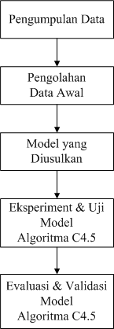
Gambar 1. Tahapan Penelitian

- Metode Penelitian
Pada penulisan skripsi yang berjunul “Sistem Pendukung Keputusan Pemilihan Siswa Berprestasi Menggunakan Metode C4.5 (Decision Tree)”, Penulis menggunakan metode penelian dalam bentuk metode studi kasus. Alasan penulis memilih metode Studi Kaasus ialah Studi Kasus bisa dipakai untuk memenuhi minat pribadi karena ketertarikannya pada suatu persoalan tertentu, dan tidak untuk membangun teori tertentu.
Studi kasus menurut adalah suatu inkuiri empiris yang menyelidiki fenomena di dalam konteks kehidupan nyata, bilamana batas- batas antara fenomena dan konteks tak tampak dengan tegas dan dimana multisumber bukti dimanfaatkan.
Adapun langkah-langhkah yang dilakukan oleh peneliti dalam melakukan bentuk penelitian studi kasus ialah sebagai berikut [2]:
- Menentukan dan mendefenisikan pertanyaan penelitian
- Menentukan disain dan instrumen penelitian
- Mengumpulkan Data
- Menentukan teknik analisis data
- Mempersiapkan laporan studi kasus
- Sumber Data
Sumber data merupakan segala sesuatu yang dapat memberikan informasi mengenai penelitian yang terkait.
Adapun urutan sumber data dalam pengambilan keputusan untuk pemilihan siswa berprestasi dapat dilihat pada gambar 2. berikut ini:
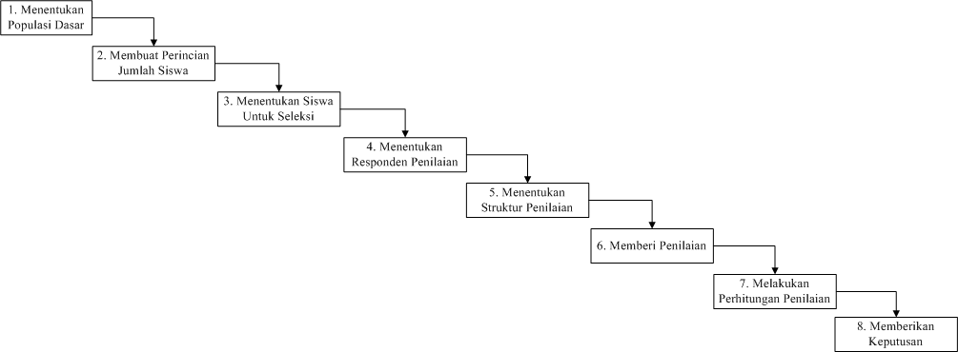
Gambar 2. Populasi Sumber Data
Dari gambar 2. mengenai populasi sumber data diatas dapat dijabarkan kedalam poin-poin berikut ini:
- Menentukan Populasi Dasar
- Membuat Perincian Jumlah Siswa
- Menentukan Siswa Untuk Seleksi
- Menentukan Responden Penilaian
- Menentukan Struktur Penilaian
- Memberikan Penilian
- Melakukan Perhitungan Penilaian
- Memberikan Keputusan

- Metode Pengumpulan Data
Pada tahap ini penulis melakukan pengumpulan data di SD Negeri 08 Nanga Betung. Pada penelitian ini, pengumpulan data dilakukan dengan beberapa teknik. Adapun teknik dan data yang dikumpulkan dapat digambarkan kedalam gambar 3. sebagai berikut:
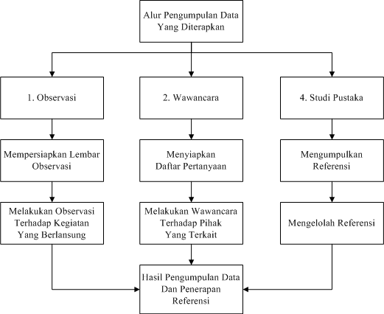
Gamabar 3. Alur Tahapan Kegiatan Pengumpulan Data
- Metode Pengembangan Perangkat Lunak
Metode pengembangan software yang digunakan dalam penyusunan Tugas Akhir ini adalah metode waterfall.

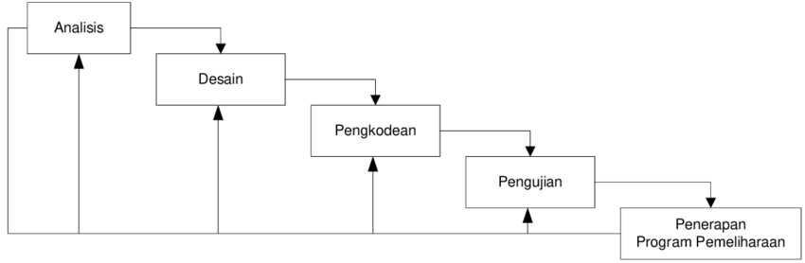
Gambar 4. Model Pengembangan Sistem Waterfall[3]

- Hasil Dan Pembahasan
- Analisis Kebutuhan Software
- Analisis Kebutuhan Pengguna
Pengguna dari Sistem Pendukung Keputusan Pemilihan Siswa Berprestasi Menggunakan Metode C4.5 (Decison Tree) ini memiliki dua (2) level akses yaitu tampilan bagian Tata Usaha (TU) dan tampilan bagian Pemberi Nilai yaitu (Dewan Guru, Wali Kelas dan Kepala Sekola).
A1 Skenario Kebutuhan Tata Usaha (TU)
- Input Data Siswa
- Input Data Pengguna
- Input Data SET
  - Data SET ASLI
  - Data SET Klasifikasi
- Lihat RUMUS C4.5
- Input Data Kelas
A2 Skenario Kebutuhan Bagian Pengguna
- Kelolah Profile
- Kelolah Data Set Asli/Pemberian Nilai
- Lihat Data Set Klasifikasi
- Lihat Rumus C4.5
- Lihat Hasil Keputusan
- Kebutuhan Sistem
Kebutuhan sistem adalah kondisi atau kemampuan yang harus dimiliki oleh perangkat lunak untuk memenuhi apa yang disyaratkan atau diinginkan pemakai.
- Data Pengguna harus dikelolah terlebih dahulu, agar Pengguna mendapatkan name dan password untuk melakukan login.
- Pengguna sistem harus mengisi username dan password untuk melakukan proses login, jika berhasil maka pengguna akan mengakses aplikasi sesuai dengan level aksesnya.
- Sistem dapat menampilkah halaman menu, sesuai dengan menu yang dipilih oleh pengguna.
- Sistem dapat melakukan proses pengolahan data sesuai dengan proses yang dipilih.
- Sistem dapat melakukan perhitungan nilai keputusan berdasarkan nilai yang telah ditetapkan oleh .sistem.
- Sistem dapat menampilakan hasil keputusan berdasarkan perhitungan algoritma C4.5 dengan menggunakan confusion matriks untuk mendapatkan nilai akurasi.

- Rancanag Usecase Diagram
Rancangan Aplikasi Sistem Pendukung Keputusan Pemilihan Siswa Berprestasi Menggunakan Metode C4.5 (Decison Tree) ini akan dimodelkan kedalam bentuk usecase diagram.
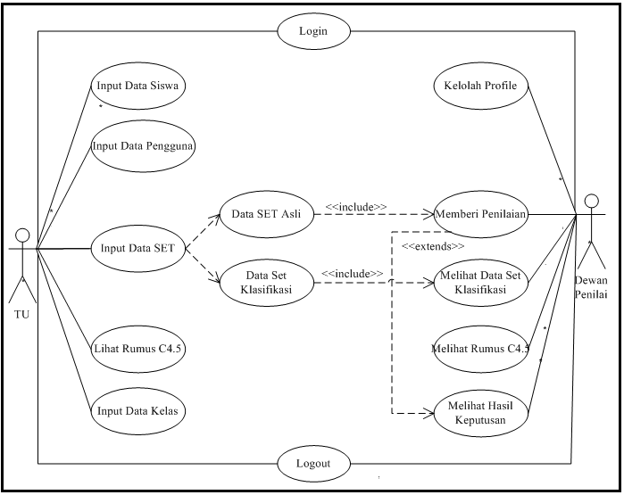
Gambar 5. Usecase Diagram

- Rancanga Algoritma C4.5
Pada tahapan perhitungan dengan menggunakan Algoritma C4.5 ini menjelaskan bagai mana penetapan untuk mendapatkan sebuah hasil keputusan berdasarkan perhitungan C4.5. Rumusan dalam perhitungan dengan menggunakan penerapan metode C4.5, dapat dilihat pada penjabaran berikut ini :
- Hitung Nilai Entropy dan Gain
Entropi merupakan suatu ukuran derajat ketidakteraturan suatu sistem termodinamika. Sedangkan Gain adalah selisih antara nilai pretest dan posttest. Untuk menunjukkan kualitas peningkatan keterampilan proses sains dan hasil belajar kognitif siswa digunakan rumus rata-rata gain ternormalisasi.
Rumus Entropi:
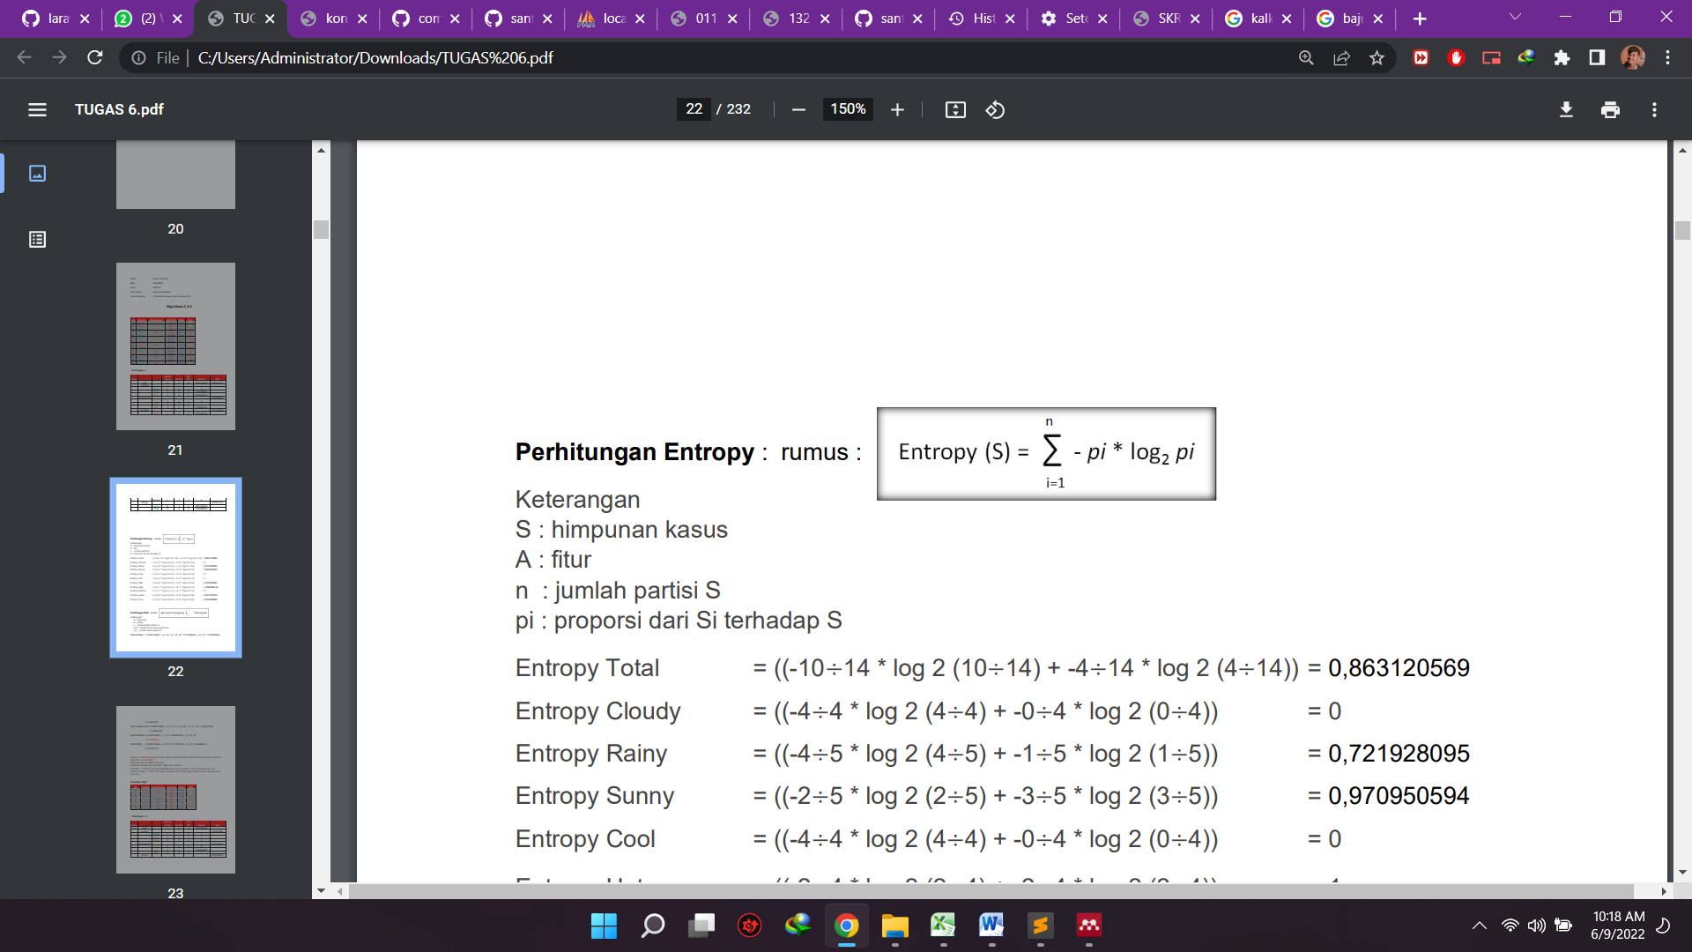
Entropy Total
=((-20:119)*LOG2(20:119))+((-59:119)*IMLOG2(59:119))+ ((-40:119)*LOG2(40:119))
= 1.462955363
Rumus Gain:
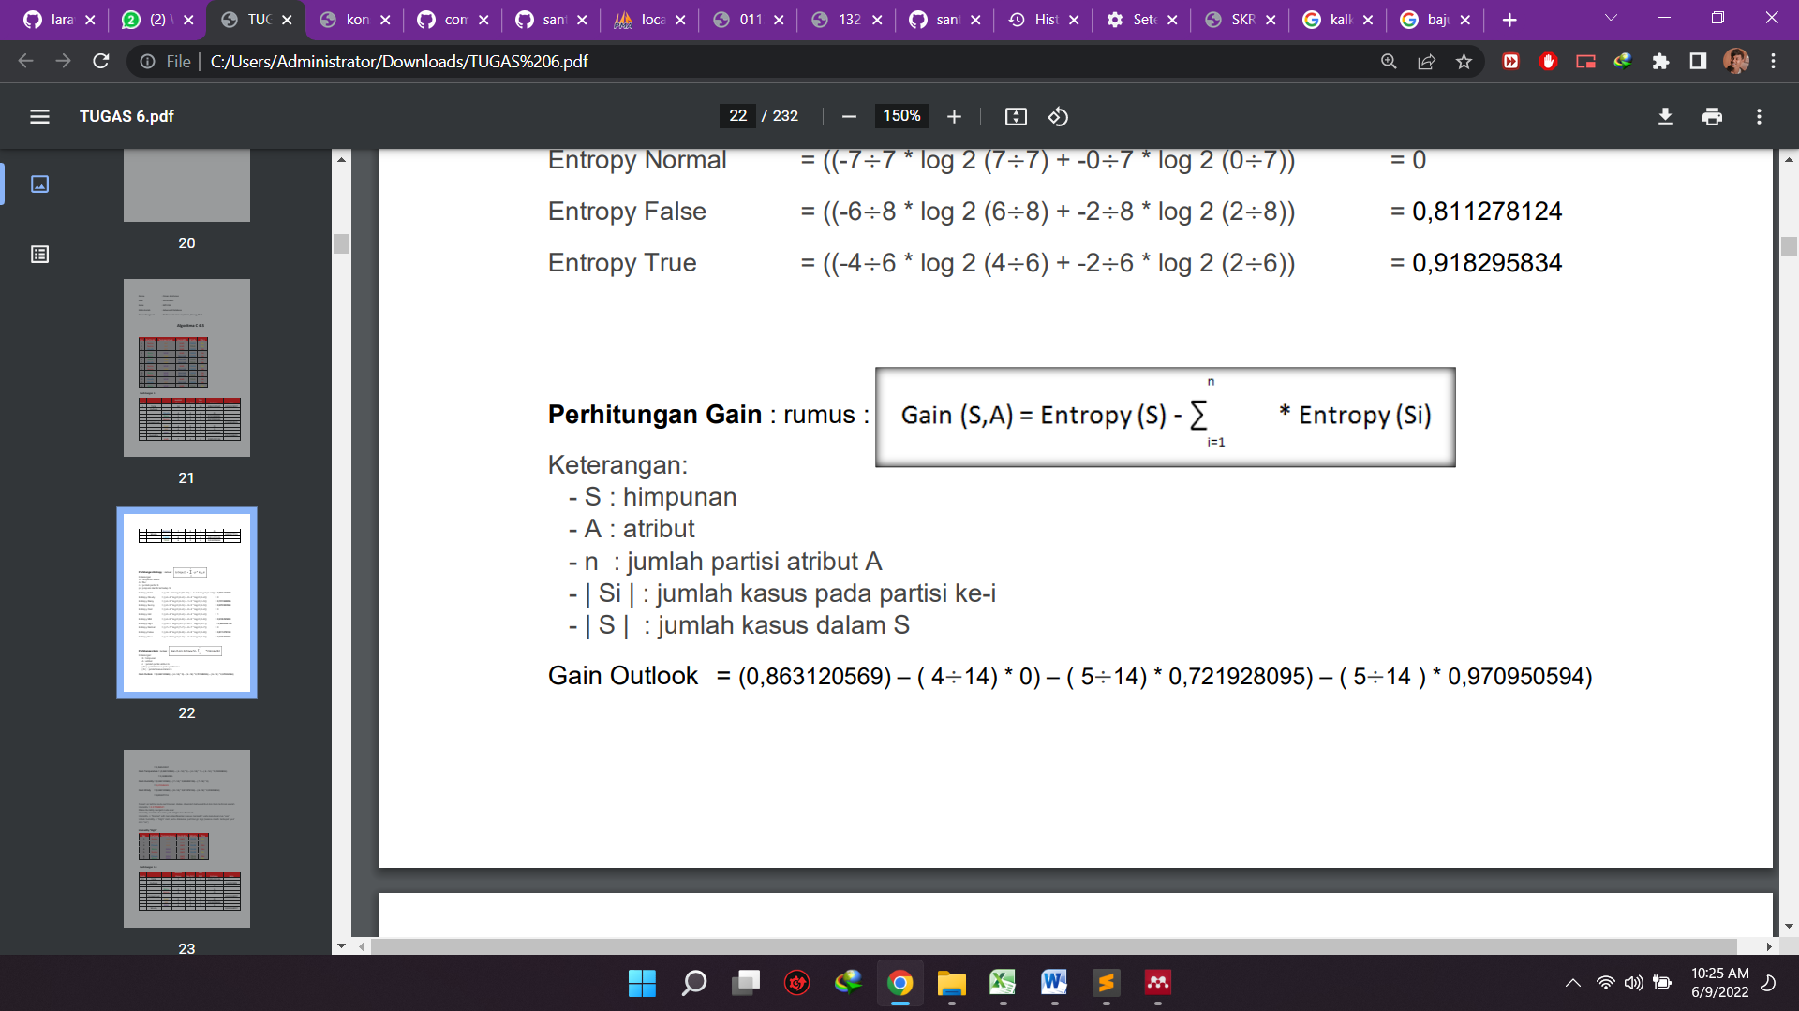
Rumus Entropi:
Entropy Total
=((-20:119)*LOG2(20:119))+((-59:119)*IMLOG2(59:119))+
((-40:119)*LOG2(40:119))
= 1.462955363
Rumus Gain:
- Hitungan Nilai Entropy dan Gain Pengetahuan
- Nilai Entropy
(a). Entropy (Pengetahuan Kurang)
=((-3:13)*LOG2.(3:13))+((-6:13)*log 2 (6:13))+((-4:13)* log 2 (4:13))
= 1.52623491
(b). Entropy (Pengetahuan Cukup)
=((-1:7)*LOG2 (1:7))+((-4:7)*log 2 (4:7))+((-2:7)* log 2 (2:7))
= 1.378783493
(c). Entropy (Pengetahuan Mampu)
=((-1:10)*LOG2 (1:10))+((-5:10)*log 2 (5:10))+((-4:10)*log 2 (4:10))
= 1.360964047
- Nilai Gain Pengetahuan
=(1.462955363)-((13/119)*1.52623491)-((7/119)*1.378783493)-((10/119)* 1.360964047)
= 1.10075218
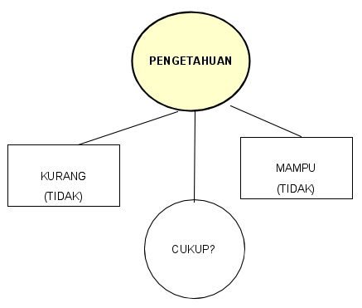
Gambar 6. Node 1

- Hitung Nilai Entropy dan Gain Kedisiplinan
- Hitung Nilai Entropy
(a). Entropy Kedisiplinan (Kurang Disiplin)
=((-1/5)*LOG2(1/5))+((-3/5)*LOG2(3/5))+((-1/5)*LOG2(1/5))
= 1.370950594
(b). Entropy Kedisiplinan (Cukup Disiplin)
=((-1/11)*LOG2(1/11))+((-6/11)*LOG2(6/11))+((-4/11)*LOG2(4/11))
= 1.322179346
(c). Entropy Kedisiplinan (Disiplin)
=((-3/13)*LOG2(3/13))+((-5/13)*LOG2(5/13))+((-5/13)*LOG2(5/13))
= 1.548580607
- Gain Kedisiplinan
=(1.462955363)-((5/119)*1.370950594)-((11/119)*1.322179346)-((13/119)*1.548580607)
= 1.113961467
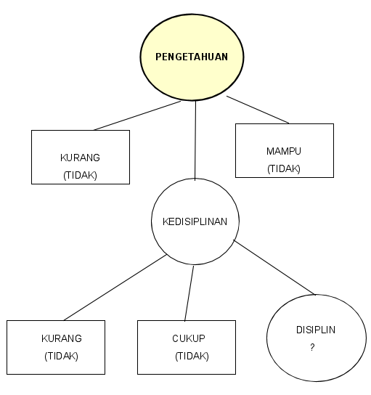
Gambar 7. Node 2
- Hitungan Nilai Entropy dan Gain Keterampilan
- Hitungan Nilai Entropy
(a). Entropy Keterampilan (Psikomotorik)
=((-2/7)*LOG2(2/7))+((-3/7)*LOG2(3/7))+((-2/7)*LOG2(2/7))
= 1.556656707
(b). Entropy Keterampilan (Intelektual)
=((-1/13)*LOG2(1/13))+((-8/13)*LOG2(8/13))+((-4/13)*LOG2(4/13))
= 1.238901257
(c). Entropy Keterampilan (Emosional)
=((-2/10)*LOG2(2/10))+((-4/10)*LOG2(4/10))+((-4/10)*LOG2(4/10))
= 1.521928095
- Gain Keterampilan
=(1.462955363)-((7/119)*1.556656707)-((13/119)*1.238901257)-((10/119)*1.521928095)
= 1.10815205
- Hitungan Nilai Entropy dan Gain Sikap
- Hitungan Nilai Entropy
(a). Entropy Sikap (Baik)
=((-2/17)*LOG2(2/17))+((-9/17)*LOG2(9/17))+((-6/17)*LOG2(6/17))
= 1.379280487
(b). Entropy Sikap (Kurang Baik)
=((-2/8)*LOG2(2/8))+((-5/8)*LOG2(5/8))+((-1/8)*LOG2(1/8))
= 1.298794941
(c). Entropy Sikap (Tidak Baik)
=((-1/5)*LOG2(1/5))+((-1/5)*LOG2(1/5))+((-3/5)*LOG2(3/5))
= 1.370950594
- Gain Sikap
=(1.462955363)-((17/119)*1.379280487)-((8/119)*1.298794941)-((5/119)* 1.370950594)
= 1.120998382
Tabel 1. Entropy dan Gain
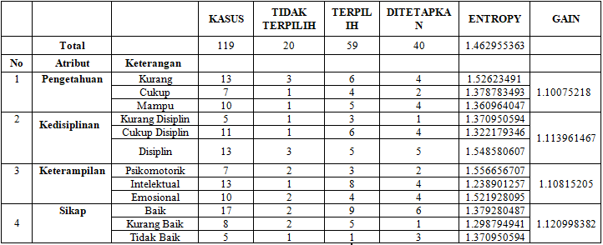
Tabel 2. Entropy dan Gain node 1
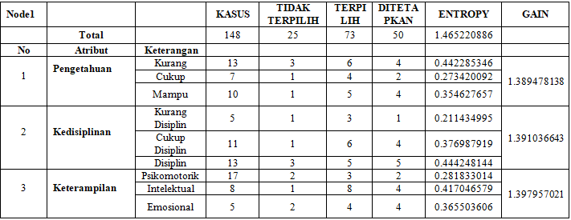
Tabel 3. Entropy dan Gain node 2
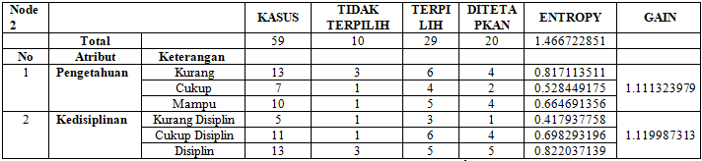
Tabel 4. Entropy dan Gain node 3
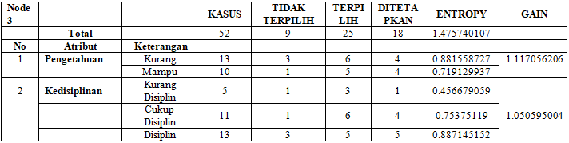

- Rancangan Database
Pada tahapan ini akan menjelaskan mengenai rancangan database untuk Sistem Pendukung Keputusan Pemilihan Siswa Berprestasi Menggunakan Metode C4.5 (Decison Tree). Sistem Pendukung Keputusan Pemilihan Siswa Berprestasi Menggunakan Metode C4.5 (Decison Tree) ini dimulai dari pemodelan rancangan basis data menggunakan Entity Relationship Diagram (ERD) dan spesifikasi file.

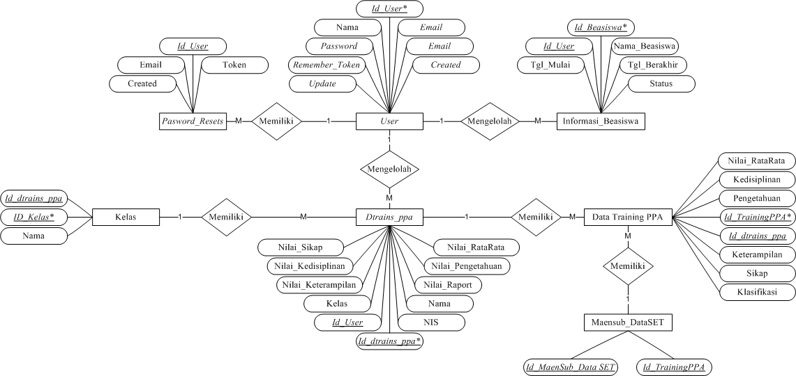
Gambar 7. Rancangan Sistem Entity Relationship Diagram Aplikasi SPK

- Software architecture
Software architecture (Arsitektur Perangkat Lunak) adalah struktur sistem dari suatu program atau sistem komputer yang terdiri dari komponen-komponen perangkat lunak. Pada software architecture Sistem Pendukung Keputusan Pemilihan Siswa Berprestasi Menggunakan Metode C4.5 (Decison Tree) akan digambarkan kedalam bentuk component diagram dan deployment diagram.
- Component Diagram
Component Diagram dalam sistem usulan ini mengembangkan bagaimana Sistem Pendukung Keputusan Pemilihan Siswa Berprestasi Menggunakan Metode C4.5 (Decison Tree) dapat dipetakan secara fisik. Berikut gambar component diagram Aplikasi SPK:
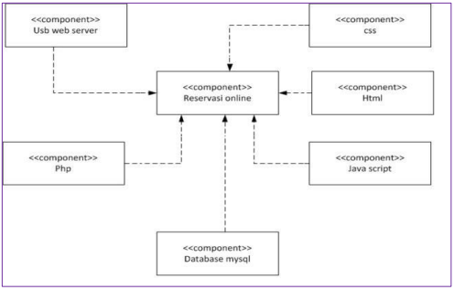
Gambar 8. Component Diagram
- Deployment diagram
Deployment diagram dalam sistem usulan ini menggambarkan bagaimana sistem usulan Sistem Pendukung Keputusan Pemilihan Siswa Berprestasi Menggunakan Metode C4.5 (Decison Tree) secara fisik. Berikut gambar deployment diagram sistem SPK:
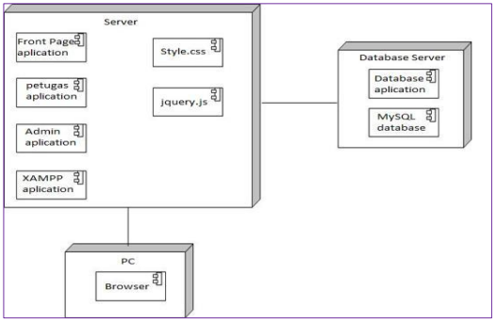
Gambar 4.6. Deployment Diagram SPK

- Kesimpulan
Sistem pendukung keputusan pemilihan siswa berprestasi dapat membantu pihak sekolah dalam menentukan pemilihan siswa-siswa berprestasi di SD Negeri 08 Nanga Betung. Penerapan algoritma C4.5dapat digunakan sebagai salah satu metode dalam pemilihan dan menentukan siswa berprestasi dan dapat dijadikan sebagai dasar pengambilan keputusan/kebijakan kepala sekolah misalnya dalam pemberian beasiswa siswa berprestasi.

- Daftar Pustaka
[1]. Parhusip. et, al, 2017, Aplikasi Sistem Penunjang Keputusan Pemilihan Siswa Berprestasi Di SMP Negeri 8
Palangkaraya, Jurnal Informatika, Vol. 17, No.1.
[2]. K. Yin, Robert. (2013). Studi Kasus Desain dan Metode. Jakarta: PT. Raja Grafindo Persada
[3]. Pressman, R.S. (2015). Rekayasa Perangkat Lunak: Pendekatan Praktisi Buku I. Yogyakarta: Andi

